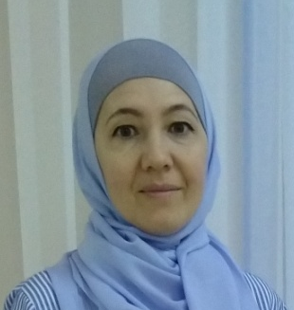
Закирова Лилия Райхановна

Должность: Воспитатель
Повышение квалификации
Год: 2023
Предмет: Педагогика
Тема/проблема повышения квалификации:
Современные технологии дошкольного образования
Обучающая организация:
Государственное автономное образовательное учреждение дополнительного профессионального образования «Институт развития образования Республики Татарстан»
Карьера
Уровень профессионального образования: высшее
Специализация (по диплому):
филолог
Профессиональная переподготовка:
"Педагогика и психология дошкольного образования"
Год:2013
Квалификация: Первая квалификационная категория
Общий стаж: 23 года
Педагогический стаж: 23 года
Стаж в данной должности: 10 лет
Награды, звания
Почетная грамота Главы Муслюмовского района, 2021 год

